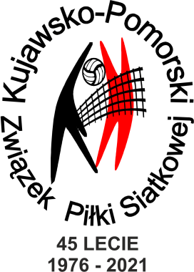
załącznik nr 2 FORMULARZ ZGŁOSZENIOWY
DO ZAWODÓW
O MISTRZOSTWO WOJEWÓDZTWA
KUJAWSKO – POMORSKIEGO
W MINISIATKÓWCE PLAŻOWEJ

W SEZONIE 2022
ZGŁOSZENIE biuro@kpzps.pl do:

25.05.2022r. do godziny 15:00 mini plażówka U11, U12,U13

1. Nazwa, adres Klubu, tel.,mail:

2. Zgłoszenie do rozgrywek. Należy wstawić liczbę zgłaszanych zespołów w odpowiednich rubrykach

Dziewczęta
U11 U12 U13

chłopcy

3. lista zawodników/ek
Oznaczenie drużyny | Nazwisko i imię zawodnika/ zawodniczki | Data urodzenia | Przynależność klubowa
1.
2.
3.
4.
5.
6.

4. imię i nazwisko osoby odpowiedzialnej za zawodników telefon, mail

5. opłatę za licencję zawodników i wpisowe uiszczono
kwota data

6. formularze należy wypełnić w formacie word. W formacie pdf, jpg, skany, zdjęcia nie będą przyjmowane.

7. Imię i nazwisko upoważnionej osoby zgłaszającej

